CAMPIONATI - CRITERIUM - MANIFESTAZIONI NAZIONALI UISP CICLISMO 2020-2021
NORME DI PARTECIPAZIONE



ESTRATTO DEL REGOLAMENTO TECNICO NAZIONALE SDA CICLISMO

Norme di partecipazione
È consentita la partecipazione alle attività a quanti in regola con le norme del Tesseramento approvate dal Consiglio Nazionale UISP, con le norme sulla tutela sanitaria e assicurative, dalle norme previste dal Regolamento Nazionale Criterium, Manifestazioni e Campionati Nazionali e dalle norme previste dalla specifica convenzione sottoscritta a livello nazionale.

Iscrizione
La domanda di iscrizione ai Campionati nazionali o Criterium o Manifestazioni nazionali UISP Ciclismo 2020-2021 va presentata direttamente o tramite e-mail alla Sda Territoriale /Regionale di appartenenza nelle modalità e termini indicati . E’ dato mandato alle Sda ciclismo Territoriali/regionali di trasmettere copia di tutte le domande di iscrizione ricevute alla Sda Ciclismo Nazionale all’indirizzo e-mail : ciclismo@uisp.it .

Calendario ufficiale
Le manifestazioni organizzate e riconosciute dalla UISP sono inserite nella piattaforma web UISP-Coni a tutti i livelli.

Campionati Nazionali
Sono classificati Campionati Nazionali UISP CICLISMO 2020/2021 le attività sportive codificate riconosciute dal CONI con tesseramento 15C-15D-15E-15F-15L-15M
La suddivisione in Fasi 1(qualificazioni) e 2 (Finali) ha lo scopo di permettere la partecipazione degli atleti e la riduzione dei costi di partecipazione.
La Fase 1 di qualificazione del Campionato Nazionale UISP Ciclismo 2020-2021 dovrà svolgersi con prove nell’intero territorio nazionale nel periodo da ottobre ad Agosto e consentirà l’accesso alla Fase 2 (Finali).
La Fase 2 (Finali) dovrà svolgersi nel periodo metà agosto-settembre in sede unica.

1° FASE QUALIFICAZIONI |  |  | 2° FASE FINALE
1° FASE QUALIFICAZIONI | ACCESSO A COLORO CHE HANNO SVOLTO ALMENO UNA PROVA NELLA PRIMA FASE |  | 2° FASE FINALE

Quote di iscrizione
È dato compito ai SDA Ciclismo territoriali/regionali , che sono delegati all’organizzazione tecnica della Fase 1 E 2 ricevere, utilizzando l’apposita modulistica, l’iscrizione al Campionato Nazionale UISP Ciclismo 2020-2021.
L’entità della Quota d’iscrizione e le relative modalità di versamento delle stesse sono stabilite in rapporto ai costi e alle condizioni organizzative delle varie “Fasi”.
Le Quota d’iscrizione e le relative modalità di versamento della Fase 2 (Finali) sono di competenza della SDA Ciclismo Nazionale .

Premiazione atleti
Vedere il regolamento Nazionale Criterium e Campionati Ciclismo Uisp.

Organizzazione prove dei Campionati, Criterium e Manifestazioni Nazionali UISP Ciclismo
La partecipazione ai Campionati, Criterium e Manifestazioni Nazionali UISP Ciclismo è consentita agli atleti in regola con il tesseramento della stagione 2020-2021 per tutte le categorie .
L'organizzazione delle prove della Fase 1 è demandata ai SDA Territoriali/Regionali.
L’organizzazione delle prove della Fase 2 (Finali) dei Campionati Nazionali, Criterium e Manifestazioni Nazionali UISP ciclismo è di competenza del SDA Nazionale.

Tessere , CARTELLINI
In tutte le prove delle fasi 1 e fasi 2 il controllo del tesseramento atleti puo’ essere fatto a partire da 2 ore prima dell’inizio della manifestazione e fino all’inizio della manifestazione stessa .
Per quanto non indicato si rimanda al regolamento e alle Norme Generali disponibile all’indirizzo internet www.uisp.it/ciclismo .

Regolamento Tecnico
Per la disputa delle varie Fasi previste nei Campionati Nazionali, Criterium e Manifestazioni Nazionali UISP Ciclismo 2020-2021 si adotta il “Regolamento Tecnico Nazionale”.

Protocollo applicativo ANTICOVID
In tutte le gare dei Campionati Nazionali e Criterium Nazionali UISP Ciclismo 2020-2021 si applicano le disposizioni dell’Autorità pubblica e il “Protocollo Applicativo Anticovid UISP” pubblicato sul sito dell’UISP all’indirizzo:
http://www.uisp.it/nazionale/files/principale/2020/protocollo_applicativo_covid19.pdf

Campionati Nazionali Ciclismo UISP 2020-2021

Campionati Nazionali Ciclismo | FASE 1 | FASE 2 | LOCALITA'
Campionato Nazionale Ciclocross |  | 17/01/2021 | Torre di Palme FERMO
Campionato Nazionale Cicloturismo |  | 10/10/2021 | PIEVE di CORIANO (Mn)
Campionato Nazionale Crono Individuale |  | 20/06/2021 | RIVA' di Ariano nel Polesine (Ro)
Campionato Nazionale MTB Cross Country |  | 26/09/2021 | SAN PANCRAZIO SALENTINO (Br)
Campionato Nazionale Marathon Bike |  | 11/07/2021 | Balze di Verghereto (Fc)
Campionato Nazionale Crono Scalata |  | 09/10/2021 | GURDISTALLO - Pi
Campionato NazionaleDuathlon Olimpico |  | agosto | ABRUZZO
Campionato Nazionale Amatori Strada | 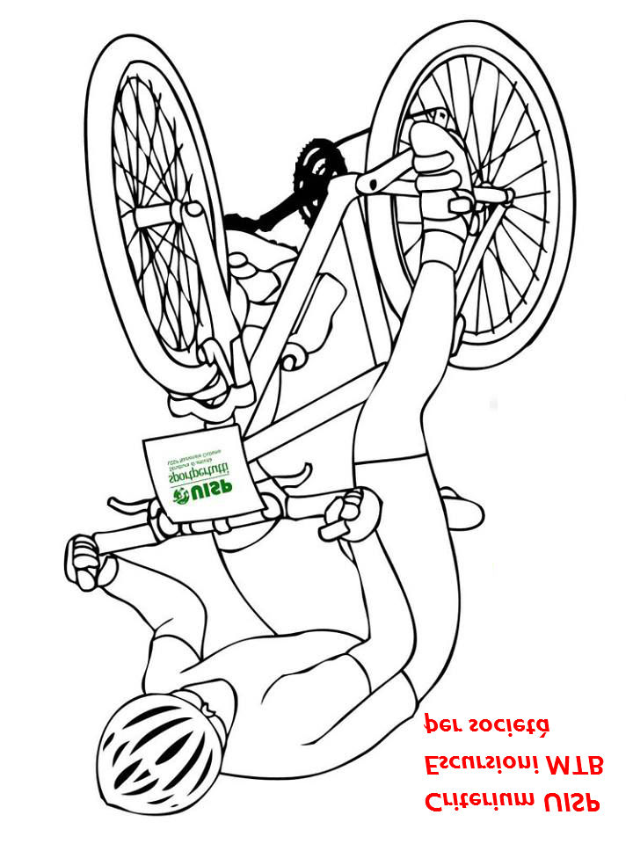 | Settembre | IMOLA (Bo) AUTODROMO
Campionato Nazionale Crono Coppie |  | 26/09/2021 | ROSIGNANO SOLVAY(Li)

Calendario Criterium e Manifestazioni 2021

Criterium 2021 MTB Cicloturistica |  |  | DATA |  | LOCALITA'
 | 1^ prova |  | 29/08/2021 |  | Monte Subasio Spello
 | 2^ prova |  | 19/09/2021 |  | Trevi (Pg)
 | 3^ prova |  | 23/10/2021 |  | CASALBORSETTI (Ra)
 | 4^ prova |  | 30/10/2021 |  | FOSSO GHIAIA (Ra) Sambi
Criterium 2021 di Medio Fondo su strada |  |  |  | DATA |  | LOCALITA'
 |  | 1^ prova |  | 07/03/2021 |  | MARINA DI PISA (Pi)
 |  | 2^ prova |  | 30/05/2021 |  | FUCECCHIO (Fi)
 |  | 3^ prova |  | 13/06/2021 |  | Bassa Cerreto Guidi (Fi)
 |  | 4^ prova |  | 15/08/2021 |  | Jolanda di Savoia (Fe)
 |  | 5^ prova |  | 25/09/2021 |  | Nuvolato (Mn)
 |  | 6^ prova |  | 03/10/2021 |  | LUGO-SAN MARINO
 |  | 7^ prova |  | 09/10/2021 |  | BOLOGNA SEDE uisp
Criterium 2021 Tricolore GF Cicloturistiche |  |  |  | DATA |  | LOCALITA'
 |  | 1^ prova |  | 27/06/2021 |  | FIRENZE GF DEL MUGELLO
 |  | 2^ prova |  | 12/09/2021 |  | RIMINI Bike Festival
 |  | Prova da |  | definire
 |  | 4^ prova |  | 10/10/2021 |  | Pieve di Coriano (Mn)
Criterium 2021 MTB Marathon |  |  |  | DATA |  | LOCALITA'
 |  | 1^ prova |  | 07/03/2021 |  | CASALBORDINO (CH)
 |  | 2^ prova |  | 29/08/2021 |  | FONTANELICE (Bo)
 |  | 3^ prova |  | 30/10/2021 |  | FOSSO GHIAIA (Ra) Sambi
Manifestazioni Nazionali Ciclismo 2021 |  |  |  | DATA |  | LOCALITA'
CRITERIUM NAZIONALE DEL VENETO CRONO INDIV. |  |  |  | 22/08/2021 |  | Occhiobello (Ro)
EUROPEAN CUP crono individuale |  |  |  | 04/07/2021 |  | Occhiobello (Ro)
CRONO SQUADRE di 4 |  |  |  | 23/05/2021 |  | Marina di Pisa (Pi)
CRITERIUM NAZIONALE “Memorial MERONI” |  |  |  | 04/09/2021 |  | BORGO VIRGILIO (Mn)
CRITERIUM Crono indiv |  |  |  | 01/05/2021 |  | Occhiobello (Ro)
WORLD CUP crono indiv |  |  |  | 15/05/2021 |  | Occhiobello (Ro)
EUROPEAN CUP STRADA |  |  |  | 22/05/2021 |  | Cà di Lugo (Ra)
ENDURANCE 6 ore MTB |  |  |  | 05/06/2021 |  | Larciano (Pt)
CRONO SQUADRE di 3 |  |  |  | 02/09/2021 |  | LIVORNO
AMATORI strada della Montagna |  |  |  | 04/07/2021 |  | Asciano Pisano (Pi)
EUROPEAN CUP cronocoppie |  |  |  | 17/07/2021 |  | Occhiobello (Ro)
WORLD CUP CRONO COPPIE |  |  |  | 07/08/2021 |  | Occhiobello (Ro)
CRITERIUM NAZIONALE e-bike |  |  |  | 23/09/2021 |  | VILLADEATI (AL)
WORLD CUP 2021 strada |  |  |  | 11-12/09/2021 |  | Toscana
Nota bene :Il seguente calendario può subire variazioni di data in base anche ai vari DCPM e normative ordinanze Covid-19

